PRESSEMITTEILUNG
Schwäbisch Hall, 09.07.2019

Viel „drive“ für neue Pharma- und Kosmetikprojekte
Rückblick: OPTIMA auf der FCE Pharma & Cosmetique 2019

Der STISO Sterilitätstestisolator von Metall+Plastic ist ein Eyecatcher. Viele Besucher des Optima Messestands interessierten sich sehr für diese für pharmazeutische Qualitätskontrollen essentielle Technik. Sowohl der Pharma- als auch der Consumer-Bereich berichteten zudem von durchweg sehr guten Kontakten und vielen konkreten Anfragen während der Messe. Die FCE Pharma & Cosmetique fand Ende Mai in Brasilien statt.
Die FCE Pharma & Cosmetique gilt als wichtigste Messe für Brasilien und weitere Länder Südamerikas. Neben den multinationalen pharmazeutischen Unternehmen, die auch in Südamerika präsent sind, fokussiert der lokale Markt derzeit insbesondere „klassische“ Füll- und Verschließanlagen für Vials. Die Nachfrage für neueste Entwicklungen, wie beispielsweise der hochflexible MultiUse Filler, ist jedoch im Entstehen. Gleiches gilt für Produktionsisolatoren oder komplette Turnkey-Projekte, die auf der Messe überwiegend von den internationalen Unternehmen nachgefragt wurden.
Der noch neue Sterilitätstestisolator STISO von Metall+Plastic verbuchte zahlreiche konkrete Anfragen. Der STISO wurde konsequent unter ergonomischen Gesichtspunkten gestaltet und optimiert, da Labormitarbeiter meist über mehrere Stunden an diesem Isolatortyp arbeiten, um die aseptischen Eigenschaften von Arzneimitteln zu überprüfen. Vom modularen, platzsparenden Aufbau über die kabellosen Handschuhtests bis hin zu den schnellen Dekontaminationszyklen reichen diese und weitere Vorteile des STISO.
Die Kosmetikindustrie Brasiliens zählt weltweit zu den führenden. Die Anforderungen dieser Kunden und Interessenten orientieren sich am derzeit technisch Machbaren in Hinblick auf die Flexibilität der Anlagen, auf die neuen digitalen Smart Services von Optima oder auf komplett individuell ausgelegte Anlagen, die auch als Turnkey-Projekte bis hin zur Palettierung nachgefragt wurden. Genauso wichtig sind hier halb- oder vollautomatisierte Einsteigerlösungen wie die OPTIMA FM1 und CM1 Füll- und Verschließmaschinen, die ebenfalls bereits mit hoher Flexibilität überzeugen. Alle Besucher – ob aus der Pharma- oder der Kosmetikindustrie, große oder kleine Unternehmen – zeigten sich vom lokal schnell verfügbaren Service beeindruckt.
Ein Trend vieler Fachmessen setzte sich auch auf der FCE Pharma & Cosmetique in Brasilien fort: Konstante bis leicht rückläufige Besucherzahlen, bei zugleich sehr guter Qualität der Kontakte. Das heißt, dass die Besucher oftmals schon sehr genaue Anfragen mit auf die Messe bringen. Auch auf der FCE Pharma & Cosmetique wurden wieder zahlreiche Projekte besprochen, bei denen in Kürze ein Vertragsabschluss erwartet wird.

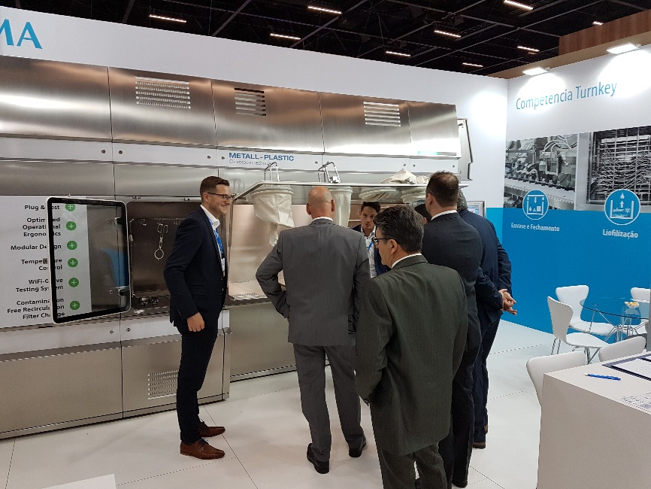
Der Sterilitätstestisolator STISO von Metall+Plastic überzeugte die Besucher auf der FCE Pharma & Cosmetique mit seinen ergonomischen Eigenschaften und vielen funktionellen Details.

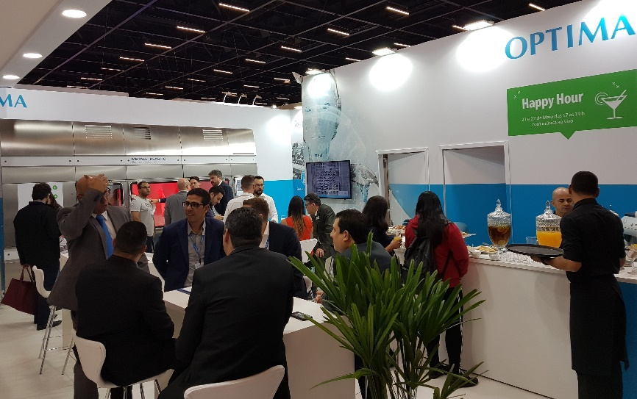
Aus der Happy Hour bei Optima auf der FCE Pharma & Cosmetique wurde nahezu schon eine Rush Hour – jedoch in persönlicher und entspannter Atmosphäre.

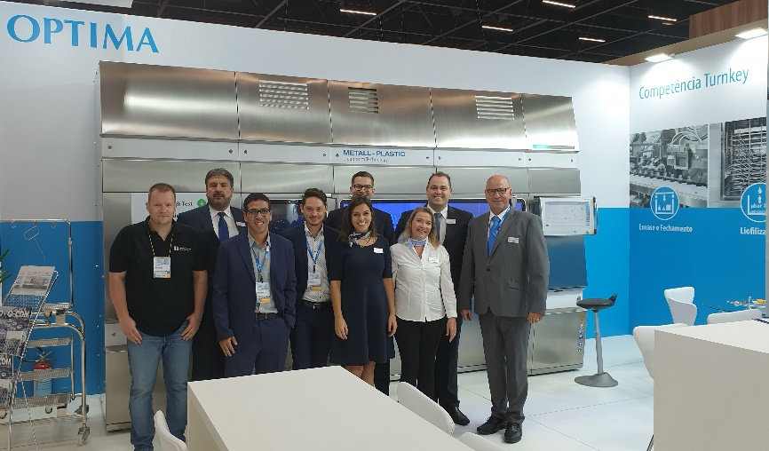
Deutsch-brasilianisches Messeteam von Optima auf der FCE Pharma & Cosmetique.

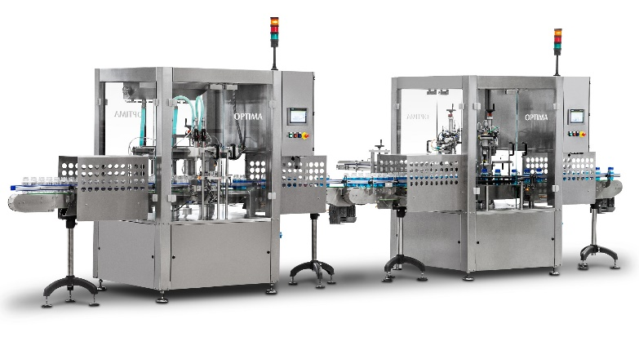
Die Einstiegslösungen OPTIMA FM1 und CM1 für das Füllen und Verschließen können sowohl „stand-alone“ als auch in Linie betrieben werden.

Zeichen (inkl. Leerzeichen): 2.752

Pressekontakt:
OPTIMA packaging group GmbH
Jan Deininger
Editor
+49 (0)791 / 506-1472
jan.deininger@optima-packaging.com
www.optima-packaging.com
Besten Dank für Ihre Veröffentlichung. Über die Zusendung eines Belegexemplars freuen wir uns.

